ПРЕСС-РЕЛИЗ

ВСЕРОССИЙСКАЯ ОЛИМПИАДА «ПЕДАГОГ — ЭТО ПРИЗВАНИЕ»

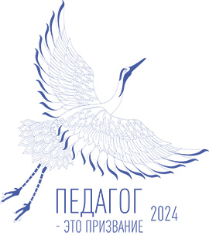

С 1 июля 2024 года во второй раз стартует Всероссийская олимпиада «Педагог – это призвание» для представителей организаций, разрабатывающих региональные модели и программы организации деятельности психолого-педагогических классов и курирующие   
их деятельность, а также педагогические работники, осуществляющие учебно-методическое, воспитательное и профориентационное сопровождение образовательной дельности в психолого-педагогических классах   
(далее – Олимпиада).

Для участия в Олимпиаде необходимо:

* Выразить желание принять участие во Всероссийской олимпиаде «Педагог — это призвание».
* Зарегистрироваться и разместить конкурсные материалы на сайте Олимпиады: <http://www.ped-olimp.ru> .
* Пройти **с 1 июля по 30 августа** **2024 года** конкурсный отбор в рамках заочного тура.
* Войти в 30-ку лауреатов и принять участие в очном туре, который пройдёт после 6 – 7 ноября 2024 года в Российской академии образования (г. Москва, ул. Погодинская, д.8).
* Стать призером, победителем и обладателем приза Олимпиады.

Учредители Олимпиады – ФГБУ «Российская академия образования»   
и Общероссийский Профсоюз образования.

По вопросам участия в Олимпиаде обращаться к начальнику научно-организационного отдела РАО – Пряженикова Полина Игоревна   
(тел. +7 915-036-31-52, e-mail: info@ped-olimp.ru).